**Урок-обобщение в 9-м классе:**

**"Применение законов Ньютона к решению задач "**

**Тип урока:** урок закрепления знаний.

**Цель урока:** повторить иобобщитьзнания по теме «Законы Ньютона»;

**Задачи урока:** продолжить формирование умений применять теоретические знания для решения практических задач;

Способствовать:

* развитию логического мышления,
* развитию познавательного интереса к предмету,
* развитию умения работать в группе,
* развитию творческих способностей,
* развитию речи.

**Форма организации деятельности учащихся:** индивидуальная работа и работа в группах.

**Оборудование к уроку:** карточки с вопросами, тесты, карточки с самостоятельной работой, компьютер, проектор, экран.

**План урока:**

|  |  |  |  |
| --- | --- | --- | --- |
| № | Этап урока | Приёмы и методы | Время (мин) |
| 1. | Вступительное слово учителя. |  | 1 мин. |
| 2. | Организационный момент (формулирование темы урока, постановка цели и задач урока). | Слайд – презентация (PowerPoint);  Ребята формируют рабочие группы (шесть групп по четыре человека) | 1 мин. |
| 3. | Повторение, закрепление и систематизация знаний. | 1.Фронтальный опрос по определениям и качественным задачам (приложение 1)(ребята задают вопросы друг другу по группам. (Схема работы по группам: 1→2→3→4→5→6→1).  2. Работа в группах по решению тестовых заданий (аналитические и графические задачи) (приложение 2) | 10 мин.  18 мин |
| 4. | Контроль и самопроверка знаний. | Индивидуальная самостоятельная работа с последующей проверкой. (приложение 3) | 7 мин |
| 5. | Подведение итогов занятия. Рефлексия. |  | 2 мин |
| 6. | Информация о домашнем задании. |  | 1 мин |

Приложение 1

**1.Что называют массой?**

**2.Что называется силой?**

**3.В чем заключается принцип относительности Галилея?**

**4.Каковы особенности сил взаимодействия?**

**5.Какая сила называется равнодействующей?**

**6. Какие системы отсчета называются инерциальными?**

**7. При каком условии пароход плывущий против течения будет иметь постоянную скорость?**

**8. В чем основная причина разрушений при землетрясении?**

**9. Заяц, спасаясь от преследований собаки, делает резкие прыжки в сторону. Почему собаке трудно поймать зайца, хотя она бегает быстрее?**

**10. Почему при сплаве леса большое количество бревен выбрасывается на берег при поворотах реки?**

**11. Сформулируйте I закон Ньютона.**

**12. Сформулируйте II закон Ньютона. Как направлены векторы F и a по отношению друг к другу?**

**13. Сформулируйте III закон Ньютона. Приведите примеры таких сил.**

**14. Почему шофер не может мгновенно остановить дви­жущийся автомобиль?**

**15. Верно ли утверждение: если на тело не действует си­ла, то оно не движется? Ответ обосновать.**

**16. Почему автомобилю трудно тронуться с места на обле­денелой дороге?**

**17. Верно ли утверждение: если на тело действует сила, то оно приобретает скорость? Ответ обосновать.**

**18. Что такое инертность?**

Приложение 2

Тест 1

1. Шар массой 1 кг сталкивается с шаром неизвестной массы. Полученные ими ускорения равны 0,2 м/с2 и 0,4 м/с2 соответственно. Определите массу второго  
шара.

А) 0,5 кг Б) 2 кг В) 5 кг Г)0,2 кг

2. Если под действием силы F1= 10 Н тело движется с ус­корением а1 = 2 м/с2, то с каким ускорением будет двигаться это тело под действием силы *F2 =* 25 Н?

А) 2 м/с2  Б) 0,5 м/с2 В) 5 м/с2 Г) 0,2 м/с2

3. . По графику зависимости ускорения от силы найти массу тела

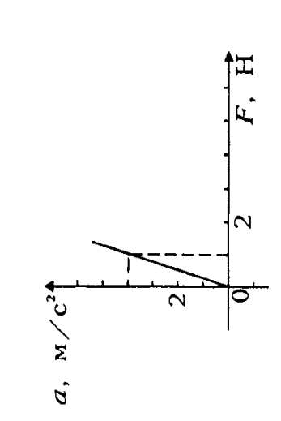

А)0,7 кг Б)0,25 кг В)0,9кг Г)2 кг

4. К телу приложены две силы F1 = 2 Н и F2 = 0,5 Н, направленные горизонтально и противоположно друг другу. Найдите модуль ускорения, если масса тела равна 300 г.

А) 2 м/с2  Б) 0,5 м/с2 В) 5 м/с2 Г) 0,2 м/с2

5. По графику скорости найти силу на каждом участке, если масса тела равна 400 г.

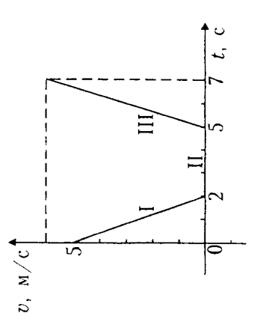

А) – 1Н, 0Н; 1,7Н Б) -1Н, 0Н; 1,9Н В) -1Н,0Н; 2Н Г)-1Н,0Н; 1,2Н

Тест 2

1. Шары массой 600 г и 900 г сталкиваются. Какое уско­рение получит второй шар, если ускорение первого шара 0,3 м/с2?

А) 0,6м/с2 Б)0,2м/с2  В) 5м/с2  Г) 2м/с2

2.Если под действием силы F1 = 20 Н тело движется с ус­корением *а*1= 5 м/с2, то какую силу надо прило­жить к этому же телу, чтобы сообщить ему ускорение а2 = 1 м/с2?

А) 4 Н Б) 2 Н В) 45 Н Г)10 Н

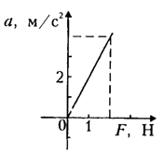3. По графику зависимости ускорения от силы найти массу тела.

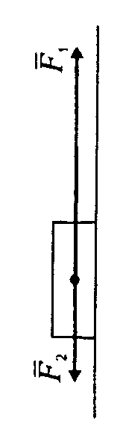А) 0,2 кг Б) 0,5 кг В) 4 кг Г)3 кг

4. К телу приложены две силы F1=4Hи F2=1H. При этом тело движется с ускорением *а* = 2 м/с2. Показать направление вектора ускорения и найти массу тела.

А) влево, 0,2 кг Б) вправо, 0,5 кг В) влево, 4 кг Г) вправо,1,5 кг

5. По графику скорости найти силу на каждом участке, если масса тела равна 600 г.

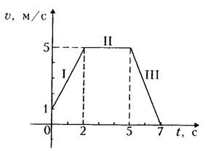

А) 1,2Н; 0Н; 2,5Н Б)1,2Н; 0Н; -2,5Н В) 1,2Н; 0Н; 1Н Г) 1,2Н; 0Н; -6Н

Приложение 3

Вариант 1

1. Верно ли утверждение: если на тело не действует си­ла, то оно не движется? Ответ обосновать.
2. Шар массой 200 грамм сталкивается с шаром неизвестной массы. Полученные ими ускорения равны по модулю 0,2 м/с2 и 0,4 м/с2 соответственно. Определите массу второго шара.
3. На тело массой 200 г действует постоянная сила, которая сообщает ему в течение 5 с скорость 10 м/с. Определите силу, действующую на тело.

Вариант 2

1. Верно ли утверждение: если на тело действует сила, то оно приобретает скорость? Ответ обосновать
2. Шары массой 600 г и 300 г сталкиваются. Какое уско­рение по модулю получит второй шар, если ускорение первого шара 0,3 м/с2?
3. За 24 с от начала движения трактор приобрел скорость 3 м/с .Какова сила тяги двигателя, если масса трактора 8 тонн?